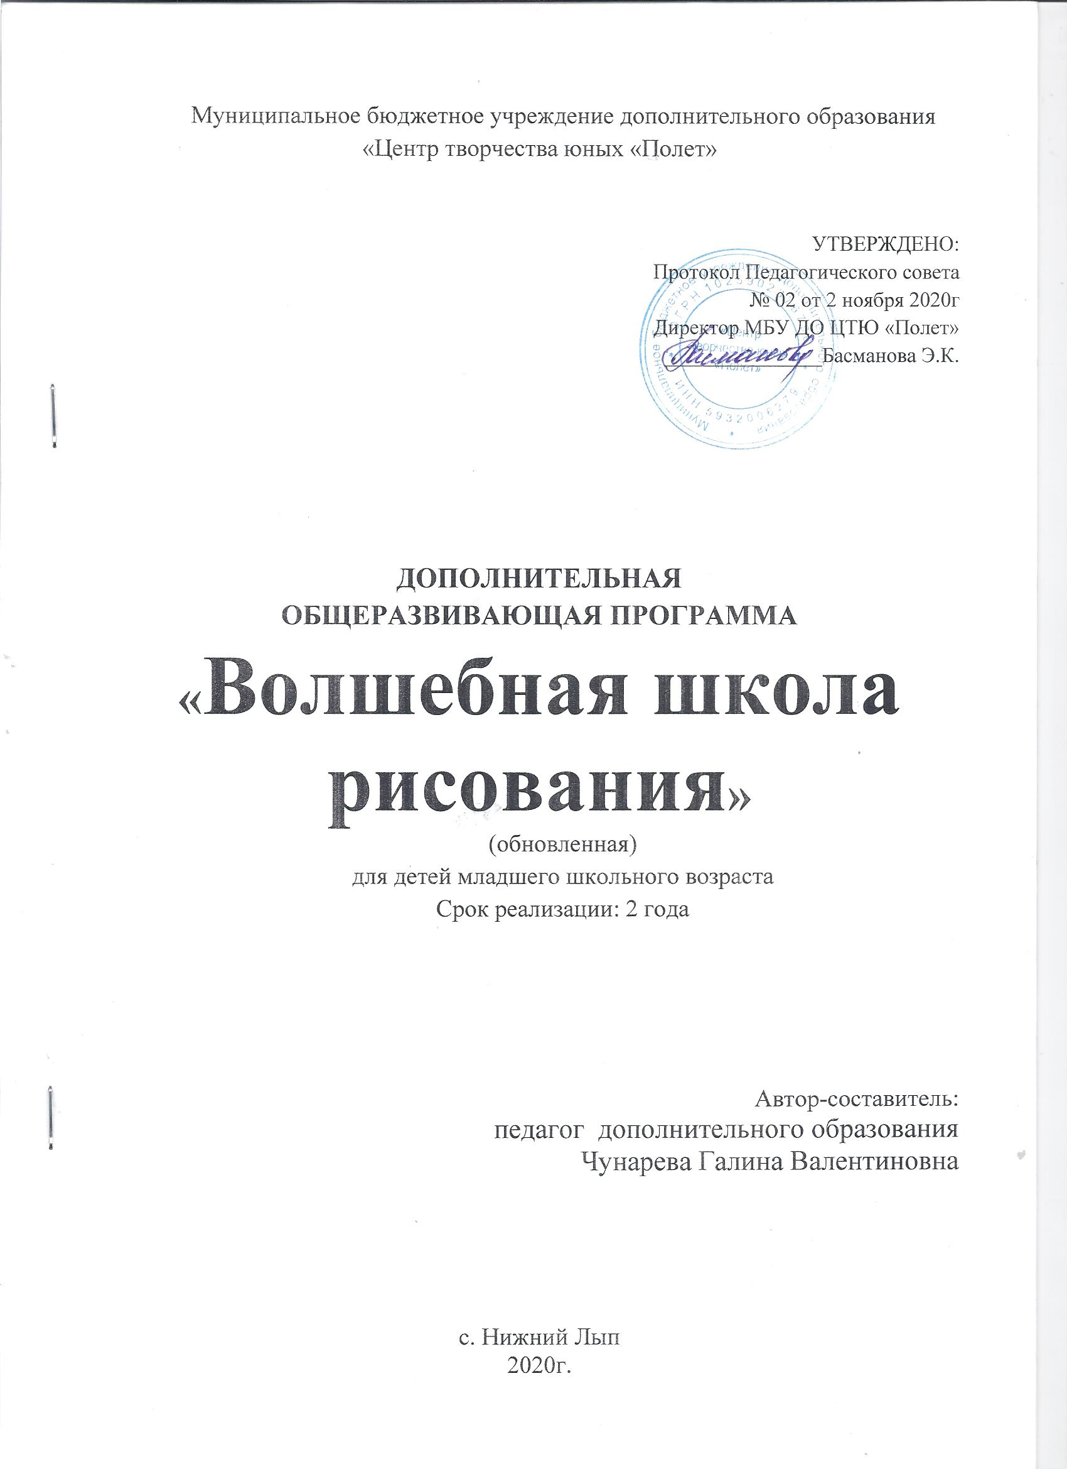

Пояснительная записка
Программа художественной направленности.
Форма обучения – очная.
Срок обучения -2 года.
Программа рассчитана на учащихся младшего школьного возраста. Программа реализуется по три часа в неделю (1 год- 1час, 2 год – 2час). Итого 72 часа.
Актуальностью и новизной программы является активное художественное развитие младшего школьника через занятия изобразительным искусством, освоение его особого языка. Ребенка можно многому научить, например, умению наблюдать и пользоваться различными художественными материалами, выражать свои мысли в творчестве; овладеть образным мышлением, получить навыки полноценного общения со сверстниками.
Программа носит инновационный характер, так как в системе работы используются нетрадиционные методы и способы развития творчества детей: кляксография, граттаж, набрызг, монотипия, рисование отпечатком руки, пальцев, рисование ладошками, рисование с использованием природного материала, тампонированием, техника по-сырому, рисование пуантилизмом, рисование листьями, рисование примакиванием.
Особенности.
Целостный курс программы изобразительного и декоративно-прикладного творчества включает в себя несколько направлений художественной деятельности: живопись, графику, пластику малых форм, дизайн, роспись (по ткани, керамике, стеклю), а также изучению народного художественного творчества (роспись по дереву, игрушку, народный костюм).

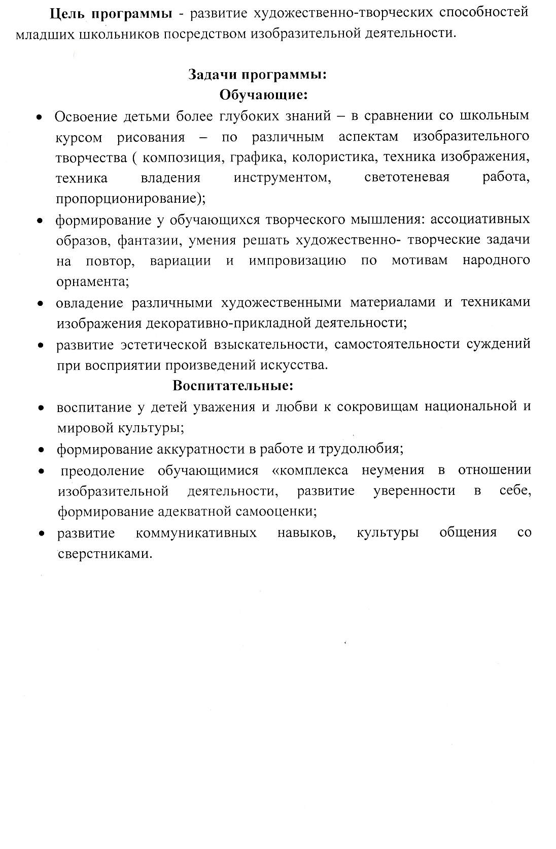Содержательная часть
Детям занимающимся в кружке, важно попробовать себя в ряде направлений. Это позволит найти наиболее близкий вид творчества, где он бы наилучшим образом смог реализовать собственные возможности, а также поддержит интерес к художественному творчеству. Именно такую возможность предоставляют занятия в системе дополнительного образования.
Реализация программы основана на приобщении детей к миру прекрасного, развитие интереса к изобразительному искусству. Возрастные и психологические особенности детей младшего школьного возраста позволяют ставить перед ними задачи разной сложности: передавать в рисунках, аппликации предметы разнообразных форм, величин и пропорций. Необходимо особое внимание уделять развитию у детей цветового восприятия, которое очень важно как для сюжетного, так и для декоративного рисования. Стремление достичь качественных результатов говорит о настойчивости, способности к преодолению трудностей. При выполнении коллективных работ дети обучаются способам сотрудничества: договариваются об этапах работы над общей композицией рисунка, аппликации.
Обучение техническим навыкам и умениям направлено на использование различных приемов с учетом выразительных свойств материалов, особенностей изображаемого образа.
Выбранное направление считается актуальным, потому, что нетрадиционные техники рисования открывают возможности развития у детей творческих способностей, фантазии и воображения.
Основная форма занятия – практическая изодеятельность ребёнка. Занятия носят как коллективные, так и индивидуальные формы работы:
-беседа, практическая работа с постоянным индивидуальным консультирование обучающихся;
– игры, конкурсы, викторины, выставки, экскурсии,
- работа на пленере – рисунок на свежем воздухе и др.
В пределах одного занятия виды деятельности могут несколько раз меняться: занятия по композиции сменяются занятием по рисунку, работа декоративно- прикладного характера следует за прослушиванием аудиозаписи или просмотра видеофильма и т.п. это способствует удержанию внимания обучающихся и позволяет избежать из переутомления. При этом полученные знания и практические навыки закрепляются через задания, связанные с созданием понятных им образов (веселый клоун, ваза для мамы), иллюстрирование сказок.

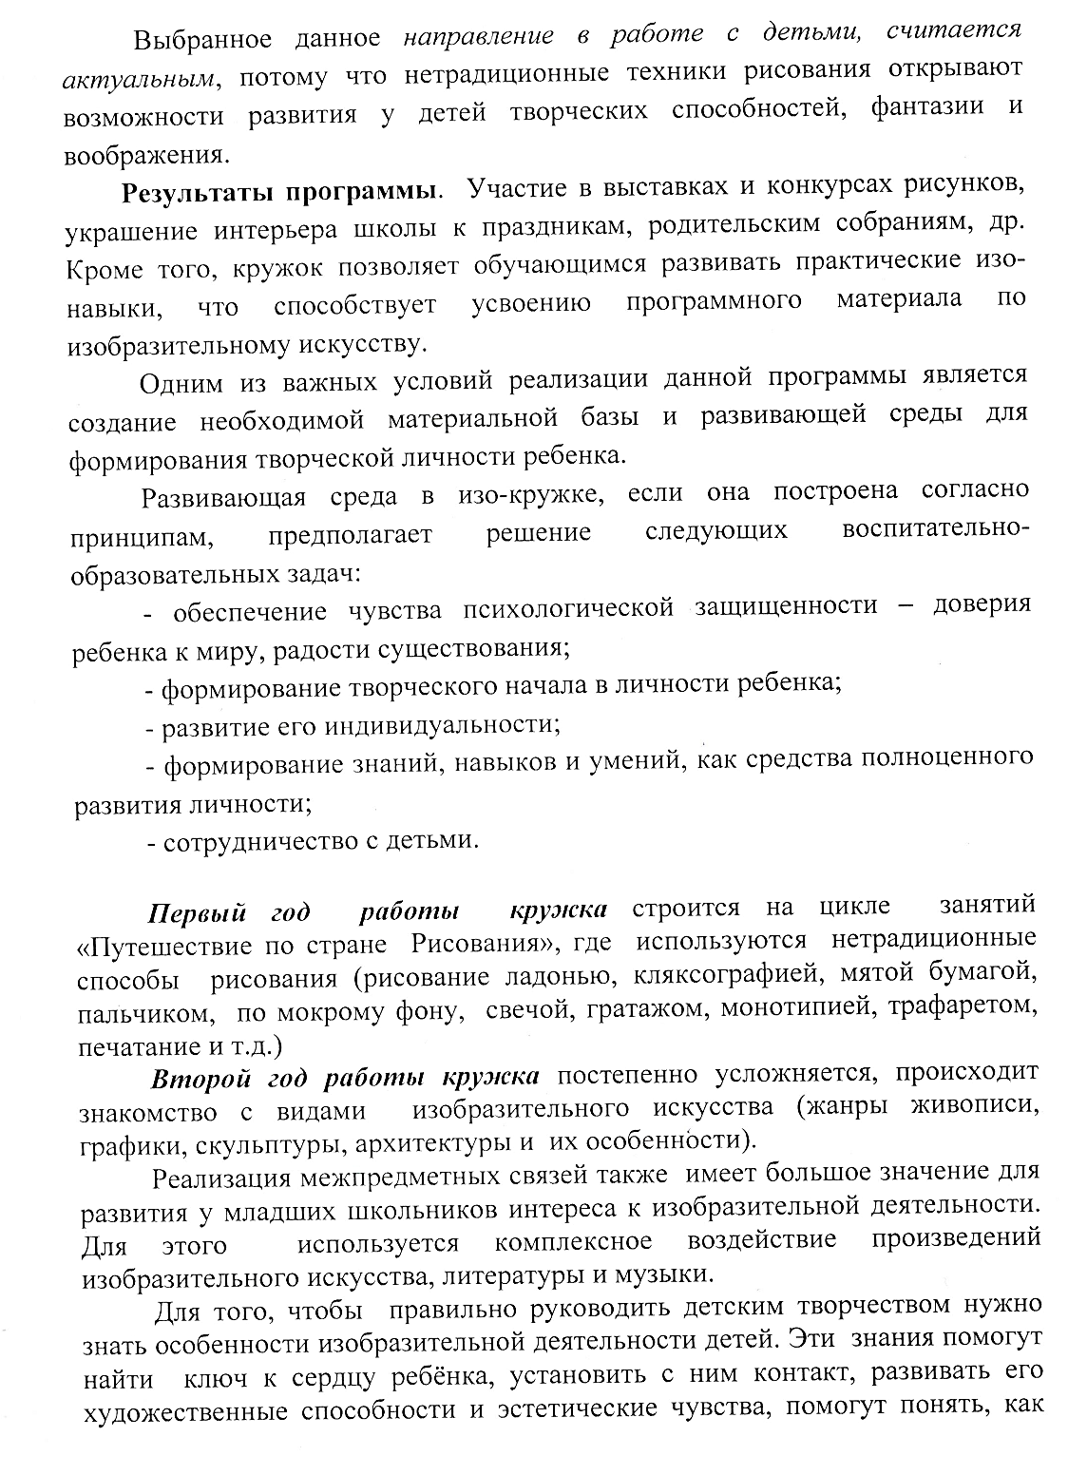

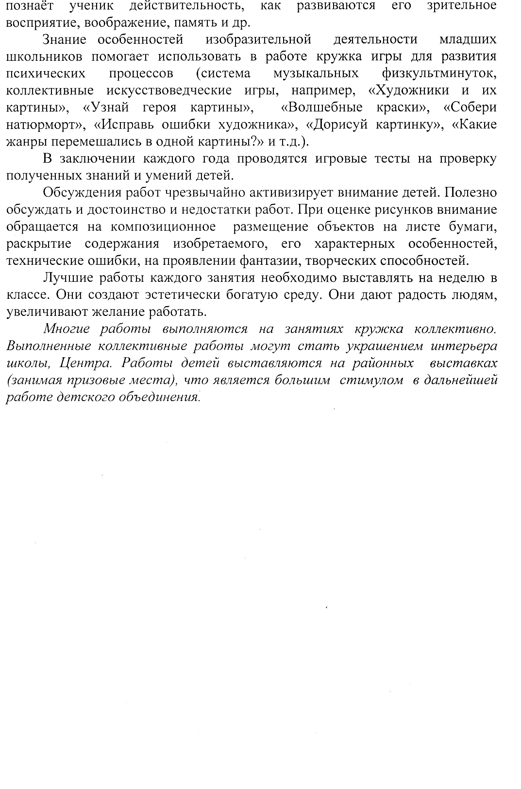
Тематическое планирование и рефлексия

